« C'est gagnant-gagnant, pour l'environnement et pour nous en tant qu'entreprise »
Le programme de recyclage igus pour chaînes porte-câbles prend de l'ampleur

Les composants de machine en polymères sont omniprésents dans le secteur industriel. Il est donc parfaitement logique de se demander ce qui se passe lorsque ces composants arrivent en fin de vie. Le spécialiste des plastiques en mouvement igus y tente une réponse. Dans le cadre du programme de recyclage chainge, les clients peuvent renvoyer les chaînes porte-câbles en polymères à igus une fois arrivées en fin de vie, quel qu'en soit le fabricant, pour qu'elles soient recyclées. Ils recevront un bon d'achat en récompense. Busch Microsystems, un fabricant de machines spéciales, est l'une des entreprises qui a essayé chainge.

Dominik Benz de chez Busch Microsystems Consult GmbH en est persuadé : « C'est gagnant-gagnant, pour l'environnement et pour nous en tant qu'entreprise ». Le responsable du BE de cette entreprise qui fabrique des machines spéciales située à Langenlonsheim, en Rhénanie-Palatinat (Allemagne) s'est trouvé confronté à une situation dans laquelle un client n'a pas pu réceptionner un système de portique 3 axes spécifiquement développé et déjà mis au point et construit. Le portique a dû être démonté. L'entreprise n'avait pas non plus besoin des 400 kilos de chaînes porte-câbles qu'il contenait. Que faire donc des chaînes porte-câbles ? « Notre interlocuteur igus nous a présenté le programme chainge qui assure le recyclage des chaînes porte-câbles en fin de vie », se souvient Dominik Benz. « Cela nous a tout de suite intéressés, mes collègues et moi. »

Recycler pour s'inscrire dans la durabilité plutôt qu'incinérer
L'objectif du programme de recyclage chainge, auquel Busch Microsystems a participé après l'entretien avec igus, est de recycler les polymères des chaînes porte-câbles, de les réutiliser et ainsi de le réinjecter dans le circuit des ressources. Pour cela, les utilisateurs peuvent envoyer leurs chaînes porte-câbles en fin de vie (brièvement nettoyées) à igus, quel qu'en soit le fabricant. Ils recevront un bon d'achat en échange. Les polymères sont ensuite triés par matière, broyés et conditionnés pour répondre aux critères de qualité du processus de production. Les polymères d'autres entreprises sont broyés et vendus. Une solution qui est gage de durabilité, les chaînes étant normalement jetées avec d'autres déchets. Sans qu'il y ait vraiment recyclage. Dans la plupart des usines, il est plutôt d'usage de sortir les chaînes porte-câbles des machines et de les jeter à la poubelle à déchets industriels. Les polymères sont alors généralement incinérés. Une logique que Dominik Benz ne voulait plus suivre. « Nous ne pouvions plus ignorer le sujet du recyclage, et nous ne le voulions pas non plus, bien au contraire. » Helmut Rath, responsable de l'ingénierie des armoires électriques et des systèmes de pilotage chez IBG Automation, approuve : « Tout ce que nous faisons pour notre environnement est au bout du compte du capital bien investi. » Sans compter que le processus de retour s'est avéré très simple. Busch Microsystems et IBG Automation rejoignent ainsi un nombre croissant d'entreprises dans lesquelles le recyclage des polymères joue un rôle grandissant. Avec le récent retour de 3,4 tonnes à Singapour, le retour le plus lourd à ce jour, ce sont près de 17 tonnes qui ont déjà été collectées partout dans le monde dans le cadre du programme de recyclage chainge et retraitées localement. « Ce n'est qu'une première étape », fait valoir Benoît Dos Santos, Directeur des Ventes e-chain chez igus France. « Tous les jours, nous essayons de convaincre un nombre croissant de clients du bien-fondé du recyclage de leurs chaînes porte-câbles. » Les ingénieurs de Busch Microsystems en sont déjà convaincus et veuillent continuer à participer au programme de recyclage chainge, comme le souligne Dominik Benz. « Dans notre travail de mise au point quotidien, nous essayons des quantités de choses nouvelles. On se retrouve donc toujours avec des restes de chaînes porte-câbles. Nous les collecterons dorénavant de manière centrale et les renverrons une fois par an à igus pour recyclage. »

Cliquer ici pour retrouver toutes les informations sur notre programme de recyclage chainge.

Légende :

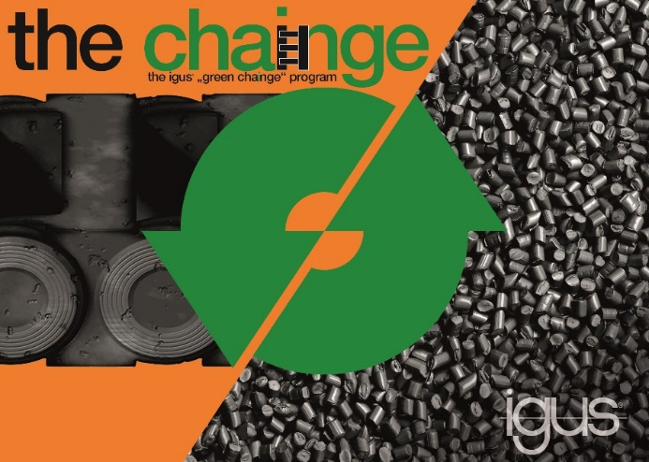
Photo PM5021-1
Avec le programme de recyclage chainge, igus reprend les chaînes porte-câbles, quel qu'en soit le fabricant, et les recycle. (Source : igus)

igus® France, située à Fresnes en Ile de France, est la filiale commerciale du groupe allemande igus® qui développe et produit des plastiques en mouvement. Ces polymères hautes performances sans graisse améliorent la technicité et réduisent les coûts dans toutes les applications dynamiques. igus est leader mondial sur les marchés des chaînes porte-câbles, des câbles ultra-souples ainsi que des paliers lisses, des guidages linéaires, des rotules lisses et des roulements en tribo-polymères. En 2020, igus® France a réalisé un chiffre d’affaires de plus de 18 millions d’euros et le groupe, dont les siège est situé à Cologne en Allemagne, a atteint un chiffre d'affaires de 727 millions d'euros. Les recherches effectuées dans le plus grand laboratoire de tests du secteur sont source d'innovations constantes et de sécurité accrue pour les utilisateurs. 234.000 références sont disponibles sur stock et leur durée de vie peut être calculée en ligne. Au cours des années passées, l'entreprise a aussi connu une expansion par le biais de nouvelles gammes de produit, par exemple pour les roulements à billes, les réducteurs pour la robotique, l'impression 3D, la plateforme RBTX pour la robotique lean et les plastiques intelligents pour l'industrie 4.0. Le programme de recyclage de chaînes porte-câbles usagées « chainge » ainsi que l'investissement dans une entreprise qui retransforme en pétrole des déchets en plastique (Plastic2Oil) comptent parmi ses principales contributions dans le secteur de l'environnement.

Contact presse :
igus® SARL – Nathalie REUTER
01.49.84.98.11 nreuter@igus.net
www.igus.fr/presse

49, avenue des Pépinières - Parc Médicis - 94260 Fresnes
Tél.: 01.49.84.04.04 - Fax : 01.49.84.03.94 - www.igus.fr

Les Termes “igus, chainflex, CFRIP, conprotect, CTD, drylin, dry-tech, dryspin, easy chain, e-chain systems, e-ketten, e-kettensysteme, e-skin, flizz, iglide, iglidur, igubal, manus, motion plastics, pikchain, readychain, readycable, speedigus, triflex, plastics for longer life, robolink et xiros“ sont des marques protégées en République Fédérale d'Allemagne et le cas échéant à niveau international.

